

**Об утверждении регламентов государственных услуг, оказываемых в сфере технического и профессионального образования**

***Утративший силу***

Постановление акимата Костанайской области от 21 июня 2016 года № 286. Зарегистрировано Департаментом юстиции Костанайской области 25 июля 2016 года № 6556. Утратило силу постановлением акимата Костанайской области от 29 января 2020 года № 36

      Сноска. Утратило силу постановлением акимата Костанайской области от 29.01.2020 № 36 (вводится в действие по истечении десяти календарных дней после дня его первого официального опубликования).

      В соответствии со статьей 27 Закона Республики Казахстан от 23 января 2001 года "О местном государственном управлении и самоуправлении в Республике Казахстан" акимат Костанайской области **ПОСТАНОВЛЯЕТ:**

      1. Утвердить:

      1) регламент государственной услуги "Прием документов в организации технического и профессионального, послесреднего образования" согласно приложению 1 к настоящему постановлению;

      2) регламент государственной услуги "Выдача дубликатов документов о техническом и профессиональном образовании" согласно приложению 2 к настоящему постановлению;

      3) регламент государственной услуги "Предоставление общежития обучающимся в организациях технического и профессионального образования" согласно приложению 3 к настоящему постановлению.

      2. Контроль за исполнением настоящего постановления возложить на заместителя акима Костанайской области по социальным вопросам.

      3. Признать утратившим силу постановление акимата Костанайской области от 9 октября 2015 года № 429 "Об утверждении регламентов государственных услуг" (зарегистрировано в Реестре государственной регистрации нормативных правовых актов под № 5967, опубликовано 6 ноября, 10 ноября 2015 года в газете "Қостанай таңы").

      4. Настоящее постановление вводится в действие по истечении десяти календарных дней после дня его первого официального опубликования.

|  |  |
| --- | --- |
| *Аким области* | *А. Мухамбетов* |

|  |  |
| --- | --- |
|  | Приложение 1 к постановлению акимата от 21 июня 2016 года № 286 |

**Регламент государственной услуги "Прием документов в организации технического и профессионального, послесреднего образования"**

**1. Общие положения**

      1. Государственная услуга "Прием документов в организации технического и профессионального, послесреднего образования" (далее – государственная услуга) оказывается организациями технического и профессионального послесреднего образования (далее – услугодатель).

      Прием заявлений и выдача результатов оказания государственной услуги осуществляется через канцелярию услугодателя.

      2. Форма оказания государственной услуги: бумажная.

      3. Результат оказания государственной услуги - расписка о приеме документов в учебное заведение технического и профессионального, послесреднего образования.

      Форма предоставления результата оказания государственной услуги: бумажная.

**2. Описание порядка действий структурных подразделений (работников) услугодателя в процессе оказания государственной услуги**

      4. Основанием для начала процедуры (действия) по оказанию государственной услуги является заявление и документы, согласно пункта 9 Стандарта государственной услуги "Прием документов в организации технического и профессионального, послесреднего образования", утвержденного приказом Министра образования и науки Республики Казахстан от 14 апреля 2015 года № 200 "Об утверждении стандартов государственных услуг, оказываемых в сфере технического и профессионального образования" (зарегистрировано в Реестре государственной регистрации нормативных правовых актов под № 11220) (далее - Стандарт) (далее – пакет документов).

      5. Содержание каждой процедуры (действия), входящей в состав процесса оказания государственной услуги, длительность его выполнения:

      1) сотрудник канцелярии услугодателя осуществляет прием пакета документов, его регистрацию и передает руководителю услугодателя, 2 (две) минуты.

      на очную форму обучения – с 20 июня по 20 августа;

      на заочную (вечерную) формы обучения – с 20 июня по 20 сентября.

      В случае предоставления услугополучателем неполного пакета документов услугодатель отказывает в приеме заявления и выдает расписку по форме согласно приложению 3 к Стандарту, 3 (три) минуты.

      Результат процедуры (действия) – прием и регистрация пакета документов;

      2) руководитель услугодателя определяет ответственного исполнителя услугодателя, налагает соответствующую визу, передает ответственному исполнителю, 2 (две) минуты.

      Результат процедуры (действия) – виза руководителя услугодателя;

      3) ответственный исполнитель услугодателя изучает пакет документов, подготавливает проект результата оказания государственной услуги, 3 (три) минуты, выдает результат оказания государственной услуги услугополучателю, 5 (пять) минут.

      Услугодатель отказывает в оказании государственной услуги по основаниям, предусмотренным пунктом 9-1 Стандарта.

      При отказе в оказании государственной услуги услугодатель направляет услугополучателю ответ с указанием причин отказа.

      Результат процедуры (действия) – выданный результат оказания государственной услуги.

      Сноска. Пункт 5 – в редакции постановления акимата Костанайской области от 20.05.2019 № 209 (вводится в действие по истечении десяти календарных дней после дня его первого официального опубликования).

**3. Описание порядка взаимодействия структурных подразделений (работников) услугодателя в процессе оказания государственной услуги**

      6. Перечень структурных подразделений, (работников) услугодателя, которые участвуют в процессе оказания государственной услуги:

      1) сотрудник канцелярии услугодателя;

      2) руководитель услугодателя;

      3) ответственный исполнитель услугодателя.

      7. Описание последовательности процедур (действий) между структурными подразделениями (работниками) с указанием длительности каждой процедуры (действия):

      1) сотрудник канцелярии услугодателя осуществляет прием пакета документов, его регистрацию и передает руководителю услугодателя, 2 (две) минуты.

      на очную форму обучения – с 20 июня по 20 августа;

      на заочную (вечерную) формы обучения – с 20 июня по 20 сентября.

      В случае предоставления услугополучателем неполного пакета документов услугодатель отказывает в приеме заявления и выдает расписку по форме согласно приложению 3 к Стандарту, 3 (три) минуты;

      2) руководитель услугодателя определяет ответственного исполнителя услугодателя, налагает соответствующую визу, передает ответственному исполнителю, 2 (две) минуты;

      3) ответственный исполнитель услугодателя изучает пакет документов, подготавливает проект результата оказания государственной услуги, 3 (три) минуты, выдает результат оказания государственной услуги услугополучателю, 5 (пять) минут.

      Услугодатель отказывает в оказании государственной услуги по основаниям, предусмотренным пунктом 9-1 Стандарта.

      При отказе в оказании государственной услуги услугодатель направляет услугополучателю ответ с указанием причин отказа.

      Сноска. Пункт 7 – в редакции постановления акимата Костанайской области от 20.05.2019 № 209 (вводится в действие по истечении десяти календарных дней после дня его первого официального опубликования).

      8. Справочник бизнес-процессов оказания государственной услуги указан в приложении к настоящему Регламенту.

**4. Описание порядка взаимодействия с Государственной корпорацией "Правительство для граждан" и (или) иными услугодателями, а также порядка использования информационных систем в процессе оказания государственной услуги**

      9. Государственная услуга через Филиал некоммерческого акционерного общества "Государственная корпорация "Правительство для граждан" по Костанайской области и веб-портал "электронного правительства" не оказывается.

      Сноска. Пункт 9 – в редакции постановления акимата Костанайской области от 20.05.2019 № 209 (вводится в действие по истечении десяти календарных дней после дня его первого официального опубликования).

|  |  |
| --- | --- |
|  | Приложение к регламенту государственной услуги "Прием документов в организации технического и профессионального, послесреднего образования" |

**Справочник бизнес-процессов оказания государственной услуги**  
**"Прием документов в организации технического и профессионального, послесреднего образования"**

      Сноска. Приложение – в редакции постановления акимата Костанайской области от 20.05.2019 № 209 (вводится в действие по истечении десяти календарных дней после дня его первого официального опубликования).

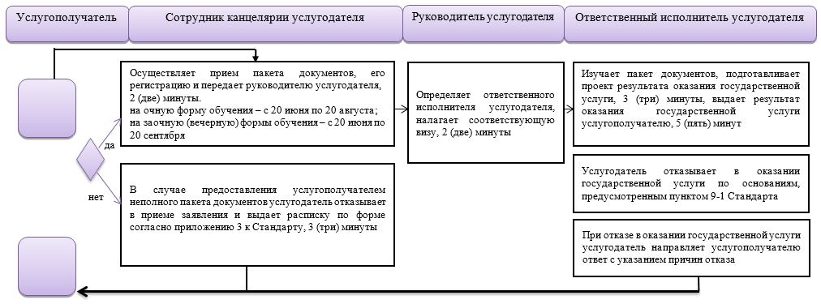

**Условные обозначения**

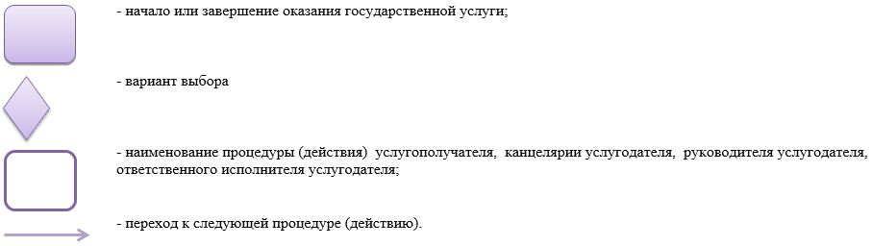

|  |  |
| --- | --- |
|  | Приложение 2 к постановлению акимата от 21 июня 2016 года № 286 |

**Регламент государственной услуги "Выдача дубликатов документов о техническом и профессиональном образовании"**

**1. Общие положения**

      1. Государственная услуга "Выдача дубликатов документов о техническом и профессиональном образовании" (далее – государственная услуга) оказывается организациями технического и профессионального образования (далее – услугодатель).

      Прием заявлений и выдача результатов оказания государственной услуги осуществляются через:

      1) канцелярию услугодателя;

      2) Филиал некоммерческого акционерного общества "Государственная корпорация "Правительство для граждан" по Костанайской области и его отделы в городах и районах (далее – Государственная корпорация).

      Сноска. Пункт 1 – в редакции постановления акимата Костанайской области от 20.05.2019 № 209 (вводится в действие по истечении десяти календарных дней после дня его первого официального опубликования).

      2. Форма оказания государственной услуги: бумажная.

      3. Результат оказания государственной услуги – дубликат документов о техническом и профессиональном образовании.

      Форма предоставления результата государственной услуги: бумажная.

**2. Описание порядка действий структурных подразделений (работников) услугодателя в процессе оказания государственной услуги**

      4. Основанием для начала процедуры (действия) по оказанию государственной услуги является заявление и документы согласно пункта 9 Стандарта государственной услуги "Выдача дубликатов документов о техническом и профессиональном образовании", утвержденного приказом Министра образования и науки Республики Казахстан от 14 апреля 2015 года № 200 "Об утверждении стандартов государственных услуг, оказываемых в сфере технического и профессионального образования" (зарегистрировано в Реестре государственной регистрации нормативных правовых актов под № 11220) (далее-Стандарт) (далее - пакет документов).

      5. Содержание каждой процедуры (действия), входящей в состав процесса оказания государственной услуги, длительность его выполнения:

      1) сотрудник канцелярии услугодателя осуществляет прием пакета документов, и его регистрацию, получает письменное согласие услугополучателя на использование сведений, составляющих охраняемую законом тайну, содержащихся в информационных системах, по форме, представленной Государственной корпорацией, если иное не предусмотрено законами Республики Казахстан, 15 (пятнадцать) минут.

      Услугодатель отказывает в оказании государственной услуги по основаниям, предусмотренным пунктом 10 Стандарта, 5 (пять) минут.

      При отказе в оказании государственной услуги услугодатель выдает расписку об отказе в приеме документов по форме согласно приложению 3 к Стандарту.

      Результат процедуры (действия) – прием и регистрация пакета документов;

      2) руководитель услугодателя определяет ответственного исполнителя услугодателя, налагает соответствующую визу, 3 (три) часа.

      Результат процедуры (действия) – виза руководителя услугодателя;

      3) ответственный исполнитель услугодателя изучает пакет документов, подготавливает проект результата оказания государственной услуги, 19 (девятнадцать) календарных дней.

      Результат процедуры (действия) – проект результата оказания государственной услуги;

      4) руководитель услугодателя подписывает проект результата оказания государственной услуги, 4 (четыре) часа.

      Результат процедуры (действия) – подписанный результат оказания государственной услуги;

      5) сотрудник канцелярии услугодателя выдает результат оказания государственной услуги услугополучателю, 10 (десять) минут.

      Результат процедуры (действия) – выданный результат оказания государственной услуги.

      Сноска. Пункт 5 – в редакции постановления акимата Костанайской области от 20.05.2019 № 209 (вводится в действие по истечении десяти календарных дней после дня его первого официального опубликования).

**3. Описание порядка взаимодействия структурных подразделений (работников) в процессе оказания государственной услуги**

      6. Перечень структурных подразделений, (работников) услугодателя, которые участвуют в процессе оказания государственной услуги:

      1) сотрудник канцелярии услугодателя;

      2) руководитель услугодателя;

      3) ответственный исполнитель услугодателя.

      7. Описание последовательности процедур (действий) между структурными подразделениями (работниками), длительность каждой процедуры (действия):

      1) сотрудник канцелярии услугодателя осуществляет прием пакета документов, и его регистрацию, получает письменное согласие услугополучателя на использование сведений, составляющих охраняемую законом тайну, содержащихся в информационных системах, по форме, представленной Государственной корпорацией, если иное не предусмотрено законами Республики Казахстан, 15 (пятнадцать) минут.

      Услугодатель отказывает в оказании государственной услуги по основаниям, предусмотренным пунктом 10 Стандарта, 5 (пять) минут.

      При отказе в оказании государственной услуги услугодатель выдает расписку об отказе в приеме документов по форме согласно приложению 3 к Стандарту;

      2) руководитель услугодателя определяет ответственного исполнителя услугодателя, налагает соответствующую визу, 3 (три) часа;

      3) ответственный исполнитель услугодателя изучает пакет документов, подготавливает проект результата оказания государственной услуги, 19 (девятнадцать) календарных дней;

      4) руководитель услугодателя подписывает проект результата оказания государственной услуги, 4 (четыре) часа;

      5) сотрудник канцелярии услугодателя выдает результат оказания государственной услуги услугополучателю, 10 (десять) минут.

      Сноска. Пункт 7 – в редакции постановления акимата Костанайской области от 20.05.2019 № 209 (вводится в действие по истечении десяти календарных дней после дня его первого официального опубликования).

**4. Описание порядка взаимодействия с Государственной корпорацией "Правительство для граждан" и (или) иными услугодателями, а также порядка использования информационных систем в процессе оказания государственной услуги**

      8. Описание порядка обращения в Государственную корпорацию и (или) к иным услугодателям, длительность обработки запроса услугополучателя:

      1) услугополучатель для получения государственной услуги обращается в Государственную корпорацию, работник Государственной корпорации проверяет полноту представленного пакета документов, 5 (пять) минут.

      Работник Государственной корпорации отказывает в оказании государственной услуги по основаниям, предусмотренным пунктом 10 Стандарта, и выдает расписку об отказе в приеме документов по форме согласно приложению 3 к Стандарту, 5 (пять) минут.

      При сдаче документов в Государственную корпорацию, указанных в пункте 9 Стандарта, услугополучателю выдается расписка о приеме документов по форме согласно приложению 2 к Стандарту, 5 (пять) минут;

      2) работник Государственной корпорации подготавливает пакет документов и направляет его услугодателю, через курьерскую или иную уполномоченную на это связь, 1 (один) день;

      3) услугодатель готовит и направляет результат оказания государственной услуги в Государственную корпорацию, 19 (девятнадцать) календарных дней;

      4) работник Государственной корпорации на основании расписки о приеме соответствующих документов при предъявлении документа, удостоверяющего личность, выдает результат оказания государственной услуги услугополучателю, 5 (пять) минут.

      Сноска. Пункт 8 – в редакции постановления акимата Костанайской области от 20.05.2019 № 209 (вводится в действие по истечении десяти календарных дней после дня его первого официального опубликования).

      9. Справочник бизнес-процессов оказания государственной услуги указан в приложении к настоящему Регламенту.

      10. Государственная услуга через веб-портал "электронного правительства" не оказывается.

|  |  |
| --- | --- |
|  | Приложение к регламенту государственной услуги "Выдача дубликатов документов о техническом и профессиональном образовании" |

**Справочник бизнес-процессов оказания государственной услуги "Выдача дубликатов документов о техническом и профессиональном образовании"**

      Сноска. Приложение – в редакции постановления акимата Костанайской области от 20.05.2019 № 209 (вводится в действие по истечении десяти календарных дней после дня его первого официального опубликования).

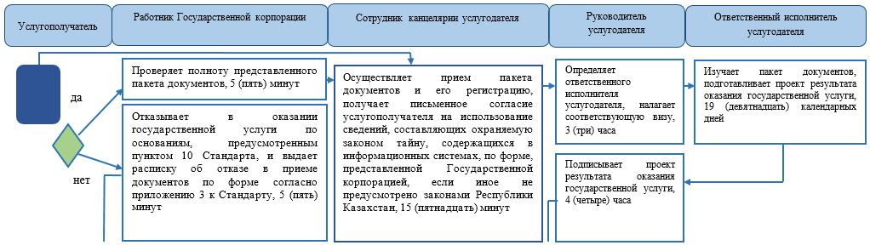

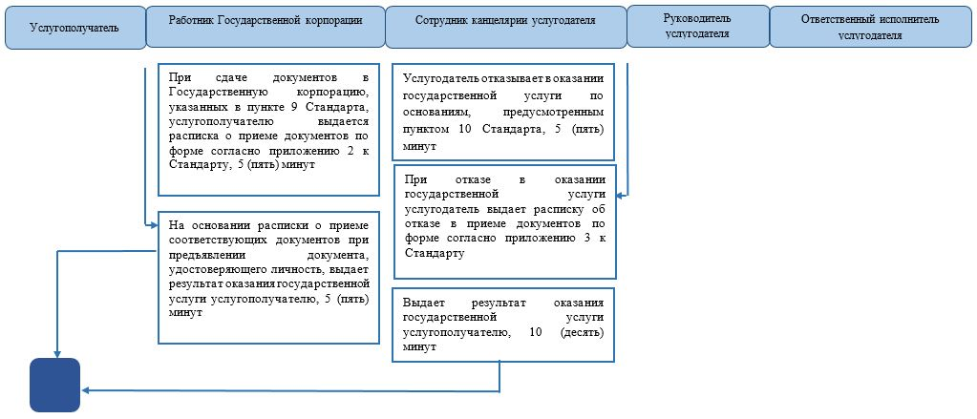

**Условные обозначения:**

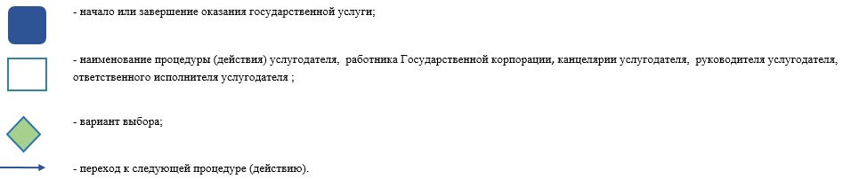

|  |  |
| --- | --- |
|  | Приложение 3 к постановлению акимата от 21 июня 2016 года № 286 |

**Регламент государственной услуги "Предоставление общежития обучающимся в организациях технического и профессионального образования"**

**1. Общие положения**

      1. Государственная услуга "Предоставление общежития обучающимся в организациях технического и профессионального образования" (далее – государственная услуга) оказывается организациями технического и профессионального образования (далее – услугодатель), имеющими общежития.

      Прием заявлений и выдача результатов оказания государственной услуги осуществляется через канцелярию услугодателя.

      2. Форма оказания государственной услуги: бумажная.

      3. Результат оказания государственной услуги - направление о предоставлении общежития обучающимся в организациях технического и профессионального образования.

      Форма предоставления результата оказания государственной услуги: бумажная.

**2. Описание порядка действий структурных подразделений (работников) услугодателя в процессе оказания государственной услуги**

      4. Основанием для начала процедуры (действия) по оказанию государственной услуги является заявление и документы согласно пункта 9 Стандарта государственной услуги "Предоставление общежития обучающимся в организациях технического и профессионального образования", утвержденного приказом Министра образования и науки Республики Казахстан от 14 апреля 2015 года № 200 "Об утверждении стандартов государственных услуг, оказываемых в сфере технического и профессионального образования" (зарегистрировано в Реестре государственной регистрации нормативных правовых актов под № 11220) (далее - Стандарт) (далее - пакет документов).

      5. Содержание каждой процедуры (действия), входящей в состав процесса оказания государственной услуги, длительность его выполнения:

      1) сотрудник канцелярии услугодателя принимает пакет документов, осуществляет его регистрацию и передает руководителю услугодателя, 5 (пять) минут.

      В случае предоставления услугополучателем неполного пакета документов услугодатель отказывает в приеме заявления и выдает расписку по форме согласно приложению 4 к Стандарту, 5 (пять) минут.

      Результат процедуры (действия) – прием и регистрация пакета документов;

      2) руководитель услугодателя определяет ответственного исполнителя услугодателя, налагает соответствующую визу, 10 (десять) минут.

      Результат процедуры (действия) – виза руководителя услугодателя;

      3) ответственный исполнитель услугодателя изучает пакет документов, подготавливает проект результата оказания государственной услуги, 8 (восемь) рабочих дней.

      Услугодатель отказывает в оказании государственной услуги по основаниям, предусмотренным пунктом 9-1 Стандарта.

      При отказе в оказании государственной услуги услугодатель направляет услугополучателю ответ с указанием причин отказа.

      Результат процедуры (действия) – проект результата оказания государственной услуги;

      4) руководитель услугодателя подписывает проект результата оказания государственной услуги, 5 (пять) минут.

      Результат процедуры (действия) – подписанный результат оказания государственной услуги;

      5) сотрудник канцелярии услугодателя выдает результат оказания государственной услуги, 5 (пять) минут.

      Результат процедуры (действия) – выданный услугополучателю результат оказания государственной услуги.

      Сноска. Пункт 5 – в редакции постановления акимата Костанайской области от 20.05.2019 № 209 (вводится в действие по истечении десяти календарных дней после дня его первого официального опубликования).

**3. Описание порядка взаимодействия структурных подразделений (работников) услугодателя в процессе оказания государственной услуги**

      6. Перечень структурных подразделений, (работников) услугодателя, которые участвуют в процессе оказания государственной услуги:

      1) сотрудник канцелярии услугодателя;

      2) руководитель услугодателя;

      3) ответственный исполнитель услугодателя.

      7. Описание последовательности процедур (действий) между структурными подразделениями (работниками) с указанием длительности каждой процедуры (действия):

      1) сотрудник канцелярии услугодателя принимает пакет документов, осуществляет его регистрацию и передает руководителю услугодателя, 5 (пять) минут.

      В случае предоставления услугополучателем неполного пакета документов услугодатель отказывает в приеме заявления и выдает расписку по форме согласно приложению 4 к Стандарту, 5 (пять) минут;

      2) руководитель услугодателя определяет ответственного исполнителя услугодателя, налагает соответствующую визу, 10 (десять) минут;

      3) ответственный исполнитель услугодателя изучает пакет документов, подготавливает проект результата оказания государственной услуги, 8 (восемь) рабочих дней.

      Услугодатель отказывает в оказании государственной услуги по основаниям, предусмотренным пунктом 9-1 Стандарта.

      При отказе в оказании государственной услуги услугодатель направляет услугополучателю ответ с указанием причин отказа;

      4) руководитель услугодателя подписывает проект результата оказания государственной услуги, 5 (пять) минут;

      5) сотрудник канцелярии услугодателя выдает результат оказания государственной услуги, 5 (пять) минут.

      Сноска. Пункт 7 – в редакции постановления акимата Костанайской области от 20.05.2019 № 209 (вводится в действие по истечении десяти календарных дней после дня его первого официального опубликования).

      8. Справочник бизнес-процессов оказания государственной услуги указан в приложении к настоящему Регламенту.

**4. Описание порядка взаимодействия с Государственной корпорацией "Правительство для граждан" и (или) иными услугодателями, а также порядка использования информационных систем в процессе оказания государственной услуги**

      9. Государственная услуга через Филиал некоммерческого акционерного общества "Государственная корпорация "Правительство для граждан" по Костанайской области и веб-портал "электронного правительства" не оказывается.

      Сноска. Пункт 9 – в редакции постановления акимата Костанайской области от 20.05.2019 № 209 (вводится в действие по истечении десяти календарных дней после дня его первого официального опубликования).

|  |  |
| --- | --- |
|  | Приложение к Регламенту государственной услуги "Предоставление общежития обучающимся в организациях технического и профессионального образования" |

**Справочник бизнес-процессов оказания государственной услуги "Предоставление общежития обучающимся в организациях технического и профессионального образования"**

      Сноска. Приложение – в редакции постановления акимата Костанайской области от 20.05.2019 № 209 (вводится в действие по истечении десяти календарных дней после дня его первого официального опубликования).

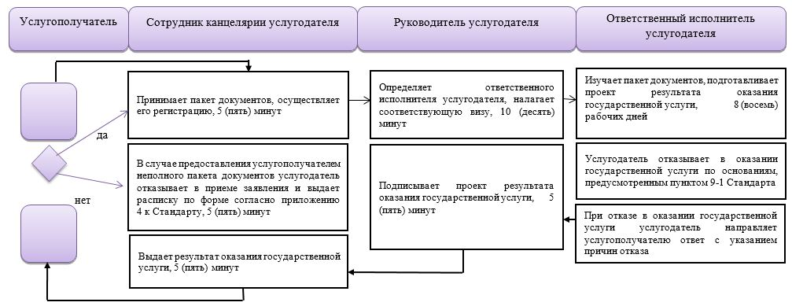

**Условные обозначения:**

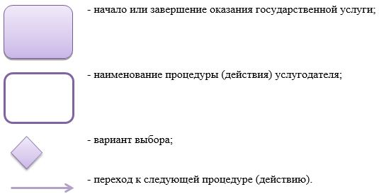

© 2012. РГП на ПХВ «Институт законодательства и правовой информации Республики Казахстан» Министерства юстиции Республики Казахстан